Муниципальное общеобразовательное учреждение –
средняя общеобразовательная школа имени заслуженного учителя РСФСР
Худякова В. И. с.Царевщина Балтайского района Саратовской области
Центр дополнительного образования «Точка роста»

Принята на заседании  педагогического совета  от «31» августа 2022г.  Протокол № 1 от 31.08.2022г. | УТВЕРЖДАЮ  Директор МОУ СОШ с.Царевщина  ___________ Н.А.Мартюшева  Приказ № 197 от 31.08.2022г.

Дополнительная общеразвивающая программа
«Промышленный дизайн»
технической направленности

Уровень программы: базовый
Возраст обучающихся: 13-14 лет
Срок реализации: 1 год

Автор-составитель программы:
Салина Светлана Александровна,
педагог дополнительного образования





2022 г.

Комплекс основных характеристик дополнительной
образовательной программы

1.1.Пояснительная записка
Нормативно-правовое обеспечение программы
Программа разработана в соответствии со следующими документами:
- «Порядка организации и осуществления образовательной деятельности по дополнительным общеобразовательным программам» (утв.приказом Министерства Просвещения Российской Федерации от 9 ноября 2018 г. № 196, с изменениями от 30.09.2020 года);
- «Методических рекомендаций по проектированию дополнительных общеразвивающих программ (включая разноуровневые программы)»(утв.письмом Министерства образования и науки РФ от 18.11.15 № 09-3242);
- «Правилами персонифицированного финансирования дополнительного образования в Саратовской области» (утв. приказом Министерства образования Саратовской области от 21.05.2019г. №1077, с изменениями от 14.02.2020 года, от 12.08.2020 года);
- "Санитарных правил 2.4. 3648-20 "Санитарно-эпидемиологические требования к организациям воспитания и обучения, отдыха и оздоровления детей и молодежи" (утв. Постановлением Главного государственного санитарного врача Российской Федерации от 28.09.2020 г. № 28);
- Уставом МОУ СОШ с.Царевщина, «Положения о дополнительной общеразвивающей программе МОУ СОШ с.Царевщина»;
Направленность программы: техническая
Уровень освоения программы: стартовый
Актуальность программы. Актуальность программы обусловлена тем, что в современном обществе дизайн является одной из основных сфер творческой деятельности человека, направленной на проектирование материальной среды. В современном мире, дизайн охватывает практически все сферы жизни. В связи с этим все больше возрастает потребность в высококвалифицированных трудовых ресурсах в области промышленного (индустриального) дизайна. Программа ориентирована на формирование практических навыков в сфере дизайна, работу с современным оборудованием и компьютерными программами, стимулирование интереса обучающихся к техническому творчеству. Способствует развитию инженерного мышления, творческих способностей, креативности в решении поставленных задач, что немаловажно в современном мире. Такое разнообразие видов деятельности требует высокого темпа работы, что не позволяет обучающимся потерять активность и интерес.
Данная программа позволяет не только раскрыть и развить существующие способности ребенка, а также создать благоприятную среду для воспитания этих навыков, что в дальнейшем может стать основой для продолжения обучения в более узком направлении и освоения многих современных профессий, связанных с информационными технологиями.

Отличительные особенности. Программа «Промышленный дизайн» является долгосрочной, направлена на пропаганду технического творчества через легоконструирование, моделирование, макетирование, работу с 3D объектами. Дети получают большой объем информации, в том числе и интересные идеи по работе в различных видах дизайна и стремятся воплотить их в жизни, интегрировать знания из различных областей, создавая при этом новые идеи, материальные ценности, что является отличительной особенностью данной программы.
Обучение основывается на методе кейсов, где из собранных по кирпичикам моделей дети получают реальные движущиеся объекты, из зарисовок создают объемные макеты, в завершении имеют возможность воплотить свои идеи в трехмерной графике. Такое разнообразие видов деятельности требует высокого темпа работы, что не позволяет обучающимся потерять активность и интерес.
Данная программа позволяет раскрыть и развить существующие способности ребенка, а также создать благоприятную среду для воспитания этих навыков.
Педагогическая целесообразность. Содержание программы построено таким образом, что ребенок постепенно движется от простого к сложному, раскрывается и самореализовывается в современном мире дизайна.
В процессе работы обучающиеся получают дополнительные знания в области математики, изобразительного искусства, физики, информатики, что в целом повышает значимость технических дисциплин, меняет картину восприятия окружающего мира.
Работа с кейсами позволяет увидеть результат проделанной работы, проанализировать ошибки, исправить их и перейти на следующий, более сложный вид деятельности.
Процессы конструирования, моделирования, макетирования улучшают мелкую моторику, развивают воображение, память, активируют мыслительную деятельность. Освоение программирования раскрывает перед обучающимися огромные возможности работы с виртуальной действительностью, дает возможность самоутвердиться среди сверстников и идти в ногу со временем.
Использовании новых методик преподавания, новых технологий проведения занятий, форм диагностики и подведения итогов занятий способствует всестороннему развитию личности в современных условиях.
Объем программы - 72 часа.
Срок реализации программы. 1 учебный год
Формы обучения – очная.
Особенности набора в группу: желание ребенка. Зачисление проводится по заявлению родителей (законных представителей).
Количество учащихся в группе: 10-12 человек.
Режим занятий. 1 раз в неделю по 2 часа продолжительностью по 45 мин
Адресат программы. Дети в возрасте 13 - 14лет.
Возрастные особенности учащихся 13-14 лет. Главным для ребенка в возрасте 13-14 лет становится стремление к самопознанию, самореализации, самораскрытию, что играет важную роль в освоении основ промышленного дизайна. Ребенок не просто овладевает определенным кругом знаний, он стремиться быть «первым», выделиться среди одноклассников. Это влечет за собой перемены во взаимоотношениях с окружающими, повышает самооценку в ситуации успеха.
1.2. Цель и задачи
Цель программы: развитие общей информационной культуры в области промышленного дизайна, формирование личности учащихся посредством освоения ими спектра Hard- bи Soft- компетенций на предмете промышленного дизайна через кейс-технологии.
Основные задачи данной программы:
обучающие:
- формировать базовые навыки конструирования и моделирования на основе системы занятий с конструктором ЛЕГО;
- познакомить с основными приемами дизайн-скетчинга;
- познакомить с основными приемами ручного макетирования;
- формировать базовые навыки создания презентаций;
- познакомить с основными приемами работы в программах трёхмерного моделирования;
развивающие:
- развивать образное мышление посредством анализа, сравнения, обобщения, умения выделять главное и выражать замысел;
- формировать 4К-компетенции (критическое мышление, креативное мышление, коммуникация, кооперация);
- развивать психические познавательные процессы: память, внимание, восприятие, воображение;
- развивать мелкую моторику
- развивать умение выступать публично с презентациями;
воспитательные:
- воспитывать культуру общения, чувство коллективизма и взаимопомощи при работе;
- воспитывать самостоятельность, аккуратность и дисциплинированность при выполнении работ;
- мотивировать обучающихся к получению знаний в области промышленного дизайна посредством организации творческой деятельности и создания ситуации успеха;
1.3. Планируемые результаты

Предметные результаты. В результате освоения программы, обучающиеся должны
знать:
- правила безопасности и охраны труда при работе с учебными материалами и оборудованием;
- основные принципы конструирования и моделирования изделий в конструкторе LEGO Education «Технология и физика»;
- принцип работы в программе LEGO Digital Desingner;
- основные приемы дизайн-скетчинга: построение перспективы, наложение штриховки, светотени;
- основные приемы ручного макетирования: сгибание, скручивание, склеивание, прорезы, гофрирование;
- основные принципы работы в программе трехмерного моделирования Blender.
уметь:
- применять на практике метод генерирования идей;
- проявлять творческое мышление, креативность в создании объектов, критичность в оценке полученных результатов;
- создавать модели технических объектов в конструкторе LEGO Education «Технология и физика» и модифицировать их;
- создавать объекты в программе LEGO Digital Desingner;
- строить изображения предметов по правилам линейной и воздушной перспективы;
- применять навыки формообразования, использования объёмов в дизайне (макеты из бумаги, картона);
- работать с программой трёхмерной графики Blender;
- создавать несложные 3D объекты самостоятельно;
- проводить оценку и испытание полученного продукта;
- представлять публично свою проектную работу.
Метапредметные результаты.
- умение ставить цель, планировать последовательность шагов алгоритма для достижения цели;
- умение анализировать, сравнивать, обобщать и выделять главное;
- умение работать по алгоритму;
- умение создавать простейшие презентации в программе Power Point;
- способность адекватно воспринимать оценку наставника и других обучающихся.
Личностные результаты.
- проявление интереса, любознательности, сообразительности при выполнении заданий в области промышленного дизайна;
- умение общаться, сотрудничать с педагогом и другими обучающимися;
- умение соблюдать дисциплину, проявлять самостоятельность и аккуратность при выполнении работ;
- умение сосредотачиваться на работе, активно включая память, внимание, восприятие, воображение, мышление;
- умение выступать публично с презентациями.

  - Содержание программы

Учебный план
№ п/п | Наименование разделов и тем | Количество часов |  |  | Форма аттестации/контроля
№ п/п | Наименование разделов и тем | Всего | Теория | Практ. | Форма аттестации/контроля
1. | Кейс «Легоконструирование» | 14 | 2 | 10 | Демонстрация работы собранных механизмов и комментарий принципа их работы в конструкторе LEGO Education.
2. | Кейс «Легодизайн » | 12 | 2 | 10 | Демонстрация полученных объектов в программе LEGO Digital Desingner
3. | Кейс «Домик сказочного героя» | 26 | 4 | 22 | Эскиз проектной разработки «Домик сказочного героя» в технике скетчинга.  Создание прототипа промышленного изделия из бумаги. Презентация проекта перед аудиторией.
4. | Кейс «Дом мечты» | 20 | 4 | 20 | Создание и визуализация трёхмерной модели «Дом мечты».
 | ИТОГО: | 72 | 15 | 57

Содержание программы учебного плана
Кейс 1. «Легоконструирование»
Теория. Знакомство с обучающимися. Техника безопасности. Классификация деталей в конструкторе LEGO Education «Технология и физика», способы соединения. Основные задачи при конструировании. Знакомство с правилами работы по алгоритму по сборке простых моделей, принципами их работы.
Практика.
Формирование команд. Знакомство с содержимым конструктора. Организация рабочего места. Сборка и настройка функционирования моделей. Конструирование подъемного крана, ветряной мельницы, собачки, машин и тд. Изучение принципа функционирования промышленного изделия. Разбор промышленного изделия на отдельные детали и составные элементы. Конструирование по собственному замыслу. Подготовка материалов для презентации проекта (фото- и видеоматериалы). Демонстрация полученных работ перед обучающимися.
Кейс 2. «Легодизайн»
Теория. Знакомство с компьютерной программой LEGO Digital Disigner, ее возможностями. Меню программы. Управление с помощью мыши.
Практика.
Организация рабочего места. Знакомство с экраном приветствия. Управление камерой контроля. Знакомство с панелью инструментов программы LEGO Digital Disigner. Кирпичная палитра. Пиктограммы. Соединение деталей.
Построение виртуальной модели по собственному замыслу. Подготовка материалов для презентации проекта (фото- и видеоматериалы). Демонстрация полученных работ перед обучающимися.
Кейс 3. «Домик сказочного героя»
Теория. Знакомство с методикой генерирования идей с помощью карты ассоциаций. Изучение основных приемов дизайн-скетчинга. построение перспективы, наложение штриховки, светотени. Изучение основ макетирования из бумаги и картона: сгибание, скручивание, склеивание, прорезы, гофрирование.
Практика.
Формирование команд. Построение карты ассоциаций объекта «Домик сказочного героя». Генерирование оригинальной идеи проекта.
Основы скетчинга: инструментарий, постановка руки, понятие перспективы, построение простых геометрических тел. Фиксация идеи проекта в технике скетчинга. Презентация идеи продукта группой.
Создание макета «Домик сказочного героя» из бумаги, картона. Внесение изменений в макет. Подготовка материалов для презентации проекта (фото- и видеоматериалы). Презентация проектов по группам.

Кейс 4. «Дом мечты»
Теория. Возможности 3D-моделирования. Разнообразие программ и возможностей. Знакомство с объёмно-пространственной композицией на примере создания трёхмерной модели «Котик».
Практика. Формирование команд. Основы 3D-моделирования: знакомство с интерфейсом программы Blender, первичная настройка, горячие клавиши, управление сценой, базовые трансформации, объектный режим и режим редактирования, Mech-объекты, экструдирование, сглаживание, материалы, текструры. Визуализация трёхмерной модели.
Создание трёхмерной модели простого 3D-объекта «Дом мечты». Демонстрация, рефлексия. Подведение итогов работы за год.

1.5.Формы аттестации и их периодичность

Формами аттестации являются: входной контроль в начале учебного года в форме собеседования для выявления уровня развития творческих способностей; текущий контроль осуществляется на каждом занятии для получения качественного результата и устранения ошибок. По завершению изучения каждого кейса предусмотрено выполнение самостоятельной творческой индивидуальной или групповой работы.
Подведение итогов реализуется в рамках тестирования и демонстрации 3-D объекта «Дом мечты» и последующих ответов выступающих на вопросы наставника и других команд.
Способы контроля и оценки результатов: наблюдение за работой в ходе занятий, контрольные задания, анализ продуктов деятельности.

2. Комплекс организационно-педагогических условий
2.1. Методическое обеспечение дополнительной программы
Особенности организации образовательного процесса – очное обучение с применением дистанционных образовательных технологий.
Формы организации занятий – индивидуальная и групповая.
Методы проблемного обучения предусматривают подачу нового учебного материала через создание проблемной ситуации, решение которой потребует от учащихся вложения интеллектуальных сил.
Метод проектов направлен на развитие творческих и познавательных процессов, критического мышления, умения самостоятельно получать знания и применять их в практической деятельности.
Применяемые технологии: проектной деятельности, игровой деятельности, здоровьесберегающие, обучения в сотрудничестве, метод проектов, ИКТ, элементы проблемного обучения.

2.2.Условия реализации программы
Место проведения занятий: кабинет № 2 «Точки роста» МОУ СОШ с.Царевщина
Материально – техническое обеспечение программы
Компьютерный класс ИКТ:
- Рабочее место обучающегося: ноутбук или соответствующий по характеристикам персональный компьютер с монитором, клавиатурой и колонками); мышь.
• Рабочее место наставника: ноутбук, презентационное оборудование с возможностью подключения к компьютеру, маркерная доска, соответствующий набор письменных принадлежностей, единая сеть Wi-Fi.
Программное обеспечение:
- офисное программное обеспечение;
- программное обеспечение для виртуального конструирования (LEGO Digital Desingner);
- программное обеспечение для трёхмерного моделирования (Blender);
- графический редактор.
Расходные материалы:
- бумага А4 для рисования и распечатки;
- бумага А3 для рисования;
• набор простых карандашей — по количеству обучающихся;
• набор чёрных шариковых ручек — по количеству обучающихся;
• клей-карандаш — по количеству обучающихся;
• скотч прозрачный/матовый — 2 шт.;
• скотч двусторонний — 2 шт.;
• картон/гофрокартон для макетирования — 1200*800 мм, по одному листу на двух обучающихся;
• нож макетный — по количеству обучающихся;
• ножницы — по количеству обучающихся;
2.3. Календарный учебный график (см. Приложение)

2.4. Оценочные материалы

Для успешной реализации программы ведется непрерывное и систематическое отслеживание результатов деятельности ребенка по следующим критериям:
Критерии | Низкий уровень | Средний уровень | Высокий уровень
Умение работать с конструктором LEGO Education. | Ребенок не знает детали конструктора, механизмы. Испытывает сложности в сборке по инструкции, не может корректировать ее, не понимает механизмы, приводящие модель в движение.Не понимает правил составления алгоритма, нуждается в постоянной помощи. Не может работать в команде, не умеет договариваться, слушать напарников. | Ребенок испытывает трудности в назывании деталей конструктора, плохо знает механизмы. Собирает по схеме, понимает какие механизмы приводят модель в движение, но не может исправить ошибку, если механизм не работает. Составляет алгоритм работы, иногда нуждается в помощи. Работая в команде не проявляет инициативы, не помогает напарникам в работе. | Ребенок знает и называет детали конструктора, знает механизмы. С легкостью собирает по схеме, понимает механизмы, приводящие модель в движение. Умеет собирать без инструкции, модель двигается как было задумано. Составляет алгоритм действий самостоятельно без ошибок. Может работать в команде в различных ролях, умеет договариваться.
Умение работать в программе LEGO Digital Designer | ребенок в своих действиях не руководствуется инструкцией, не понимает цели задания и не стремится его выполнить. Находит и называет меньшую часть свойств предметов и их пространственных координат. При сборе модели действует хаотично, после обучения не переходит к самостоятельному  способу деятельности. Стремиться работать в паре и быть сторонним наблюдателем. | ребенок самостоятельно выполняет задание, во многих случаях обращается за помощью взрослого. Умеет находить значок программы LEGO Digital Designer, открывать, работать с экраном приветствия, управлять камерой контроля. Строит модели по чертежу, находит нужные детали и пиктограммы с помощью взрослого. Пользуется инструментами с подсказки педагога. Строить модели по собственному замыслу не может. | ребенок с интересом выполняет самостоятельно все задания, действуя на уровне практической ориентировки и зрительной ориентировки. Умеет ориентироваться в пиктограммах и знает названия различных деталей компьютерной программы, способы их соединения на сцене камеры контроля. Свободно работает в компьютерной программе LEGO Digital Designer, используя весь ее инструментарий и все ее возможности. Создает простые и сложные лего-модели по собственному замыслу. Умеет сочетать в постройке детали по форме и цвету, устанавливать пространственное расположение построек, выделять в них функциональные части, анализирует образец.
Умение работать в технике скетчинг | ребенок допускает грубые ошибки в компоновке, не может самостоятельно вести рисунок, не умеет самостоятельно анализировать и исправлять допущенные ошибки в построении и тональном решении рисунка. Выполняет работу неаккуратно, не может завершить самостоятельно. | ребенок допускает некоторую неточность в компоновке, небольшие недочеты в конструктивном построении, незначительные нарушения в последовательности работы тоном, как следствие, незначительные ошибки в передаче тональных отношений, некоторую дробность и небрежность рисунка. | ребенок самостоятельно выбирает формат, правильно компонует объекты. Последовательно, грамотно и аккуратное ведет построения, умело владеет линией, штрихом, тоном. Самостоятельно исправляет ошибки и недочеты в рисунке. Творчески подходит к выполнению работы.
Умение работать в технике макетирования из картона и бумаги | работа выполнена под неуклонным руководством преподавателя, самостоятельность учащегося практически отсутствует, макет выполнен неряшливо | ребенок допускает небрежности в исполнении работы, недочеты в композиции, неточности технологического исполнения задания. | ребенок выполняет работу в полном объеме с соблюдением необходимой последовательности, грамотно применяя различные практические методы и технические приемы макетирования.

Итоговая аттестация проводится в форме практической работы «Дом мечты» в программе Blender. По итогам работы ставится итоговая оценка – «Зачет», если ребенок выполнил тест «Интерфейс программы и инструментальные средства Blender», смог создать «Дом мечты» в программе Blender.
На протяжении всего процесса обучения осуществляется педагогический мониторинг. В диагностике используются специальные диагностические карты, где можно отследить изменения в личности ребенка и определить необходимую дополнительную работу с каждым ребенком по совершенствованию его индивидуальных особенностей:

Ф.И.  обучающегося | Легоконст  руирование |  | Легодизайн |  | Скейтчинг |  | Макети  рование |  | Визуализация  3D объекта
Ф.И.  обучающегося | Вход | Итог | Вход | Итог | Вход | Итог | Вход | Итог | Вход | Итог

2.5. Список литературы и электронных ресурсов
для педагога:
- Технология Легоконструирования.
https://parfenova-ds58-schel.edumsko.ru/folders/post/1681973;
- Уроки в LEGO Digital Designer.
https://www.youtube.com/playlist?list=PLQJFr2tYc8L1o-Iz08M04b7m6cZ-dDRYo;
- Уроки скетчинга для начинающих.
https://www.youtube.com/playlist?list=PLFie2ViiByymlKiizmjq3rdxTbfGPwlsy;
- И В Калмыкова, И.А.Максимова «Макетирование из бумаги и картона», М: Книжный дом «Университет», 2000г.;
- Введение в блендер. Курс для начинающих.
https://younglinux.info/blender/course

для обучающихся:
- Все для развития детей. https://promany.ru/lego-sxemy;
- Программа LEGO Digital Designe. https://www.softprime.net/razrabotka/sapr/471-lego-digital-designer.html;
- Уроки Blender для начинающих. https://programishka.ru/catalog/list_catalog/1/;
- Как сделать макет дома из бумаги.
https://e-ipar.ru/podelki/podelki-iz-bumagi/maket-doma-iz-bumagi;
- Скетчинг, упражнения. https://www.canva.com/ru_ru/obuchenie/sketching-15-sovetov/.
Приложение 1
2.3 Календарный учебный план

№ п/п | месяц | Число | Время проведения  занятия | Тема занятия | Кол-во часов | Форма занятия | Место проведения | Форма контроля
 |  |  |  | Кейс «Легоконструирование» | 14
1 | сентябрь | 2 | 15.20 – 16.50 | Введение. Изучение ТБ. Просмотр видеофильма «Мир Лего». Знакомство с содержимым конструктора LEGO Education. | 2 | Лекция  Практическая работа | Точка роста каб №2 | Беседа
2 | сентябрь | 9,16 | 15.20 – 16.50 | Сборка объектов конструктора по предложенным схемам. Фото фиксация этапов работы. | 4 | Лекция  Практическая работа | Точка роста каб №2 | Демонстрация собранной модели
3 | сентябрь | 23,30 | 15.20 – 16.50 | Сборка движущихся моделей конструктора по предложенным схемам. Фото-видео фиксация результатов работы. | 4 | Практическая работа | Точка роста каб №2 | Демонстрация собранной модели
4 | октябрь | 7,14 | 15.20 – 16.50 | Сборка моделей конструктора по собственному замыслу. Фото-видео фиксация результатов работы. | 4 | Практическая работа | Точка роста каб №2 | Демонстрация собранной модели, анализ
 |  |  |  | Кейс «Легодизайн» | 12
5 | октябрь | 21 | 15.20 – 16.50 | Знакомство с компьютерной программой LEGO Digital Designer. Меню программы. Управление с помощью мыши. | 2 | Лекция  Практическая работа | Точка роста каб №2 | Наблюдение
6 | октябрь | 28 | 15.20 – 16.50 | Экран приветствия. Управление камерой контроля. Панель инструментов. | 2 | Практическая работа | Точка роста каб №2 | Наблюдение
7 | ноябрь | 11 | 15.20 – 16.50 | Кирпичная палитра. Пиктограмма «Кубики». Детали. | 2 | Практическая работа | Точка роста каб №2 | Наблюдение
8 | ноябрь | 18 | 15.20 – 16.50 | Основные особенности программного обеспечения LEGO Digital Designer. Соединение деталей. | 2 | Практическая работа | Точка роста каб №2 | Наблюдение
9 | ноябрь | 25,2 | 15.20 – 16.50 | Создание композиции "На прогулке" в компьютерной программе LEGO Digital Designer. Фотофиксация работ. | 4 | Практическая работа | Точка роста каб №2 | Демонстрация, анализ
 |  |  |  | Кейс «Домик сказочного героя» | 26
10 | декабрь | 9 | 15.20 – 16.50 | Общее понятие о скетчинге. Генерирование идей. Быстрые зарисовки с натуры. | 2 | Лекция  Практическая работа | Точка роста каб №2 | Беседа
11 | декабрь | 16 | 15.20 – 16.50 | Основы построения. Базовые фигуры – круг, пирамида, куб. | 2 | Лекция  Практическая работа | Точка роста каб №2 | Набросок
12 | декабрь | 23 | 15.20 – 16.50 | Понятие линейной и воздушной перспективы, точки схода. | 2 | Лекция  Практическая работа | Точка роста каб №2 | Набросок
13 | декабрь | 30 | 15.20 – 16.50 | Передача объема.  Свет и тень. | 2 | Лекция  Практическая работа | Точка роста каб №2 | Набросок
14 | январь | 13 | 15.20 – 16.50 | Основы изображения базовых фактур и текстур. | 2 | Лекция  Практическая работа | Точка роста каб №2 | Набросок
15 | январь | 20 | 15.20 – 16.50 | Создание рисунка «Домик сказочного героя» в технике скейтчинга. | 2 | Практическая работа | Точка роста каб №2 | Демонстрация эскиза, анализ.
16 | январь | 27 | 15.20 – 16.50 | Понятие макетирования. Материалы и инструменты. | 2 | Практическая работа | Точка роста каб №2 | Наблюдение
17 | февраль | 3 | 15.20 – 16.50 | Основные рабочие операции с бумагой, картоном. | 2 | Практическая работа | Точка роста каб №2 | Наблюдение
18 | февраль | 10 | 15.20 – 16.50 | Правильные многогранники и их развертки. | 2 | Практическая работа | Точка роста каб №2 | Наблюдение
19 | февраль | 17 | 15.20 – 16.50 | Соединение объемов. | 2 | Практическая работа | Точка роста каб №2 | Наблюдение
20 | март | 3,10,17 | 15.20 – 16.50 | Создание макета из картона «Домик сказочного героя» | 6 | Практическая работа | Точка роста каб №2 | Макет
 |  |  |  | Кейс «Дом мечты» | 20
21 | март | 24 | 15.20 – 16.50 | Возможности 3D-моделирования. Знакомство с объёмно-пространственной композицией «Котик». | 2 | Лекция, просмотр видео | Точка роста каб №2 | Беседа
22 | март | 31 | 15.20 – 16.50 | Интерфейс программы Blender. | 2 | Практическая работа | Точка роста каб №2 | Наблюдение
23 | апрель | 7 | 15.20 – 16.50 | Настройка Blender. Управление сценой в Blender. | 2 | Практическая работа | Точка роста каб №2 | Наблюдение
24 | апрель | 14 | 15.20 – 16.50 | Базовые трансформации. Объектный режим и режим редактирования. | 2 | Практическая работа | Точка роста каб №2 | Наблюдение
25 | апрель | 21 | 15.20 – 16.50 | Mesh-объекты. Экструдирование. Сглаживание. | 2 | Практическая работа | Точка роста каб №2 | Наблюдение
26 | апрель | 28 | 15.20 – 16.50 | Материалы и текстуры. | 2 | Практическая работа | Точка роста каб №2 | Наблюдение
27 | май | 5,12,19 | 15.20 – 16.50 | Создание 3D «Дом мечты» | 6 | Практическая работа | Точка роста каб №2 | Наблюдение, тестирование, демонстрация
28 | май | 26 | 15.20 – 16.50 | Подведение итогов работы за год | 2 | Рефлексия | Точка роста каб №2 | Беседа
Всего часов: |  |  |  |  | 72ч

Тест «Интерфейс программы и инструментальные средства Blender»

Инструкция: данный тест включает в себя 15 вопросов открытого типа и предполагает один вариант правильного ответа для каждого вопроса. Необходимо выбрать правильный вариант и записать его в строке «ответ», расположенной под перечнем вариантов. При возникновении вопросов, касающихся содержания и выполнения теста, необходимо обратиться к преподавателю.
- Программа Blender − это…
А. Редактор векторной графики
Б. Текстовый редактор
В. Редактор для монтажа видеороликов
Г. Программа для создания трёхмерной графики, анимации и интерактивных приложений
Д. Программа, предназначенная для создания двумерной анимации и графики.
Е. Редактор трехмерной графики, предназначенный для создания и моделирования интерьерных решений.
Ответ: ____

- Изменить масштаб в Blender можно с помощью
А. Клавиши D
Б. Клавиши S
В. Колеса мыши
Г. Клавиши F10
Д. Клавиши М
Е. Клавиши L
Ответ: ____

- 3D-курсор помогает определить…
А. Расположение объектов
Б. Вид проекции
В. Масштабирование объекта
Г. Вид текстуры на данном объекте
Д. Уровень на котором расположен объект
Е. Размер выбранного объекта
Ответ: ____

- С помощью горячей клавиши F в режиме редактирования можно:
А. Создать новую грань объекта
Б. Переместить выделенный объект
В. Повернуть объект
Г. Масштабировать выделенную область
Д. Масштабировать объект
Е. Создать дубликат объект
Ответ: ____

- Для создания дубликата объекта используется комбинация клавиш
А. Shift + D
Б. Shift + G
В. Alt + W
Г. Alt + D
Д. W+Shift
Е. C+Shift
Ответ: ____

- Клавиша «7» на Numpad позволяет
А. перейти в окно проекции вида сбоку
Б. перейти в окно проекции вида сверху
В. перейти в окно проекции вида спереди
Г. масштабировать объект
Д. перемещать объект
Е. вращать объект
Ответ: ____

- Клавиша «1» на Numpad позволяет
А. перейти в окно проекции вида сбоку
Б. перейти в окно проекции вида сверху
В. перейти в окно проекции вида спереди
Г. масштабировать объект
Д. вращать объект по выделенной оси
Е. активировать привязку
Ответ: ____

- Данный инструмент в режиме редактирования позволяет

А. Экструдировать участок объекта
Б. Удалять грани
В. Добавлять грани
Г. Срезать у выделенных объектов часть
Д. Масштабировать объект
Е. Перемещать верхнюю грань объекта
Ответ: ____

- Данный элемент интерфейса программы называется
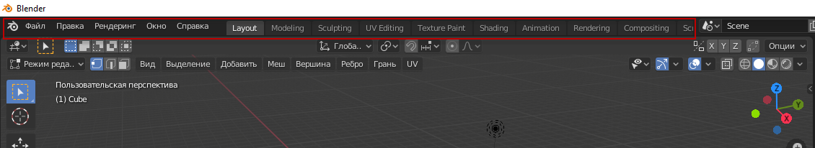
А. Основная панель инструментов
Б. Панель управления анимацией
В. Главное меню
Г. Диалоговое окно
Д. Панель редактирования
Е. Основное меню программы
Ответ: ____

- Данный элемент интерфейса позволяет
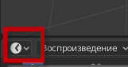
А. Установить таймер для анимации
Б. Переключить редактор
В. Переключить вид проекции
Г. Сохранить проект
Д. Включить процесс рендеринга
Е. Переключить режим редактирования объекта
Ответ: ____

- На сколько частей (areas) можно подразделить окно приложения?
А. 3
Б. 2
В. 5
Г. 4
Д. 1
Е. 8
Ответ: ____

- В данном окне представлено
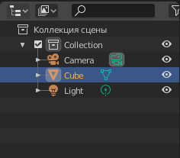
А. Схематичное представление элементов сцены
Б. Набор инструментов
В. Набор модификаторов
Г. Элементы для анимации
Д. Параметры
Е. Настройки объектов сцены
Ответ: ____

- Данная панель носит название
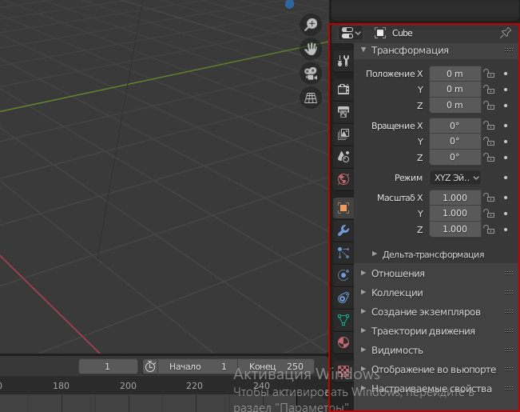
А. Командная панель
Б. Панель инструментов
В. Свойства объекта и сцены
Г. Контекстное меню
Д. Панель управления сценой
Е. Параметры
Ответ: ____

- Данный элемент интерфейса Blender называется
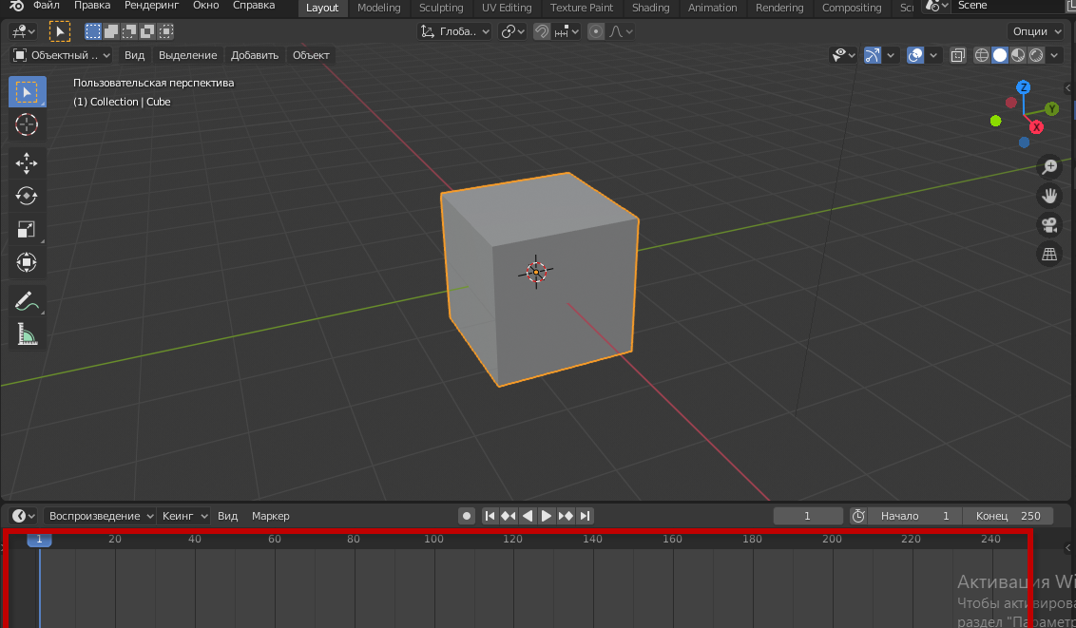
А. Область управления ключами анимации
Б. Панель свойств объекта и сцены
В. Командная панель
Г. Панель инструментов
Д. Панель управления движением объектов
Е. Параметры сцены
Ответ: ____

- Поворот объекта можно выполнить, нажав горячую клавишу
А. R
Б. C
В. G
Г. S
Д. Alt
Е. F
Ответ: ____

Ключ к тесту №2

1Г | 2В | 3А | 4А | 5А | 6Б | 7В | 8А | 9В | 10Б | 11Г | 12А | 13В | 14А | 15А
Критерии оценивания:
Каждый правильный ответ равен одному баллу
- 10-8 баллов − удовлетворительно
- 12-11 баллов − хорошо
- 15-13 баллов − отлично

